FOTOELEKTRİK ETKİ
Bu deneyde metallerdeki fotoelektrik olay gözlemlenerek Planck Sabiti (h) hesaplanacaktır.
ÖN BİLGİ :
Bir metalin, fotonlarla bombardıman edilerek yüzeyinden elektronların koparılmasına fotoelektrik olay denir. Fotoelektrik etkiyi ilk olarak 1887 yılında Heinrich Hertz, elektromanyetik dalgalar üzerine yaptığı deneylerde gözlemlemiştir. Bu deneylerde sekonder devresinde oluşan kıvılcım süresinin, primer devresindeki morötesi (UV) ışımaya bağlı olduğu tespit edilmişti. Buna göre, primerdeki UV ışıma perdelenecek olursa kıvılcım süresi kısalmakta, tersine perdeleme olmazsa kıvılcım süresi uzamaktaydı. Yani UV ışıma primer devresinde bir şekilde elektron üretmekte (fotoelektron) ve bu elektronlar da devreden akım geçiş zamanını arttırarak sekonderdeki kıvılcım süresinin uzamasına neden olmaktaydı. Bu durum, doğru bir şekilde yorumlanması sonraki zamanlara kalan çok önemli bir olayın sonucunda meydana gelmekteydi ve 1905 yılında Einstein tarafından fotoelektrik etki olarak açıklandı. Aşağıdaki bulgular Hertz’in ve daha sonra bu etkiyi açıklamak üzere yapılan deneylerin sonucunda ortaya konmuştur;
- Görünür ışık ve/veya UV ışığı ile aydınlatılan parlatılmış metal yüzeyleri elektron yayarlar. Bu yüzeyler pozitif iyon yaymazlar.
- Bu yüzeylerin elektron yaymaları için bir eşik enerjisini (W_{eşik}) (veya buna karşılık gelen bir eşik frekansı) aşmak gerekir. Buna metalin iş fonksiyonu da denir (Work Function).
- Yüzeyden kopan elektronların (fotoelektronlar) kinetik enerjileri ışığın şiddetine değil, frekansına bağlıdır.
- Yapılan deneylerde ışığın metal yüzeyine çarpması ile elektron kopması arasındaki zaman farkı (~10⁻⁹) ışığın frekanstan bağımsızdır.
Soru 1. Bir parçaçığın ve bir dalganın enerjilerini başka bir parçacığa aktarma mekanizmalarındaki farkı göz önünde bulundurarak böyle bir zaman farkının frekanstan bağımsız olması ışığın hangi özelliği ile açıklanabilir.
Einstein’ın fotoelektrik olayını açıklayan makalesi, kuantum teorisinin ilk uygulamalarından biridir ve kuantum teorisinin kurulmasında önemli bir adım olmuştur. Einstein ışınımı hf enerjili parçacıklar (kuanta) topluluğu olarak düşündü. Metal tarafından böyle bir parçacığın absorpsiyonu, metaldeki serbest elektrona hf kadar bir ilave enerji kazandırır. Bu hf enerjisinin bir kısmı elektronu metalden koparmak için harcanır, geri kalan kısmı ise elektronlara E_{k} kinetik enenrjisini kazandırır.
Soru 2. Fotoelektrik akım elde edebilmek için hangi tür metallerin kullanılması daha uygun olur? (Yardım: Metallerin elektronik yapısını gözönünde bulundurarak cevaplandırabilirsiniz.)
Soru 3. Yüzeye gönderilen fotonun enerjisini E_{f} ve eşik enerjisini W_{eşik} olarak kabul edersek, fotoelektronların kinetik enerjileri E_{k} nasıl bir bağıntıyla bulunabilir?

Soru 4. (iii) numaralı sonuca göre fotoelektronların kinetik enerjileri kullanılan ışığın frekansına bağlıdır. 3. soruda bulduğunuz bağıntıyı kullanarak ve eşik enerjisini 1eV alarak, metalin aşağıdaki renklerle aydınlatılması sonucu oluşan fotoelektronların enerjilerini eV birimlerinde hesaplayın.

Işık | Sarı | Yeşil | Mavi | Mor
Dalgaboyu(nm) | 587 | 532 | 485 | 425

U durdurma potansiyeli
anod
ışık
fotoelektronlar

Şekil 1. Fotoelektronların durdurulması.

Soru 5. Şekil 1.’de de görüldüğü gibi uygun bir ters U potansiyeli ile oluşan fotoelektronları durdurmak mümkündür. Soru 4’te fotokatodun her bir renk ile aydınlatılması sonucu oluşan fotoelektronları durdurmak için gerekli olan U potansiyeli değerleri ne olmalıdır? Bu potansiyel değerlerinin ışığın frekansına göre grafiği (U-f) çizildiğinde, bu grafiğin eğimi evrensel bir sabiti vermektedir. Bu evrensel sabit nedir? Yine bu grafikten eşik enerjisini de bulmak mümkündür. Bu grafikten eşik enerjisi nasıl bulunur?
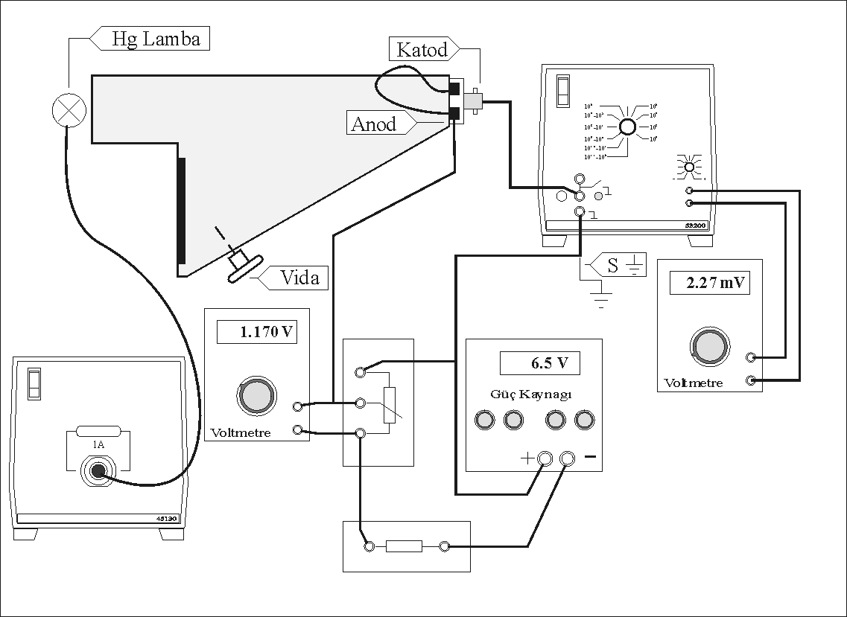
Şekil 1: Deney düzeneği.
Soru 6. Frekansı f olan bir foton ile atomun dış yörüngesindeki bir elektronun çarpışması (elastik çarpışma) durumunda momentum ve enerji korunumunu kullanarak, gelen ve saçılan fotonların frekansları arasında
$λ_{\text{gelen}}=λ_{\text{saçılan}}+\frac{h}{m_{e}c}(1−\text{cos}θ)$ (1)
bağıntısının olduğunu gösteriniz. Burada, h: Planck sabiti, m_{e}: elektronun kütlei, c: ışık hızı, θ: ışığın geliş ve saçılma doğrultuları arasındaki açıdır. Işığın dalga gibi davranması durumunda gelen ve saçılan ışığın dalga boyları arasında bir farklılık gözlenir mi? Neden?
Soru 7. Fotoelektronların kinetik enerjilerinin sadece ışığın frekansına bağlı olduğunu biliyoruz. Peki ışığın şiddetinin nasıl bir etkisi vardır?
DENEY :
- Deney düzeneğini ve bağlantılarının doğruluğu deney kitabındaki şekil ile karşılaştırılır. Eksiklikler varsa, giderilir.
- Cıva Lambası açılır, tam parlaklığına ulaşması için bir süre beklenir. Herhangi bir sebeple bu lambanın söndürülmesi durumunda, lambanın tekrar yanabilmesi için soğuması gerekecektir. Bu nedenle lamba deney esnasında kapatılmamalıdır.
- Potansiyometre üzerindeki maksimum gerilim, güç kaynağı ile 3.5V’a ayarlanır. Akım / Gerilim yükselteci ve diğer voltmetre de açılır.
- Cıva lambasından yayılan ışık optik düzeneklerden geçirilerek tayf elde edilir. Bu tayfın hangi bölgesinin fotosel üzerine düşeceği, mekanizmayı hareket ettiren vida ile ayarlanır. Bu vida ile istenen tayf bölgesi fotosel üzerine düşürülerek o dalgaboyuna karşılık gelen fotoelektrik akım, Akım/Gerilim yükselticisi çıkışındaki voltmetreden gerilim olarak okunur.
- Durdurucu potansiyel potansiyometre ile fotoelektrik akımı sıfırlayana kadar arttırılır. Bu bize fotoelektronların enerjisini verecektir.
- Fotosel üzerine düşürülen ışığın frekansı ile durdurucu potansiyel grafiği çizilir, buradan malzemenin iş fonksiyonu ve Planck sabiti bulunur.
- Potansiyometre, voltmetrenin sıfırı göstereceği konuma getirilir. Tüm cihazlar kapatılır.

